Практическое занятие. Тема №13

«Микробиологическая диагностика менингококковых и гонококковых инфекций»

Тесты. Это многовариантные тесты! Выберите несколько правильных ответов.

- ГОНОКОККИ
- грамположительны
- ланцетовидной формы
- бобовидной формы
- относятся к роду Neisseria
- относятся к роду Enterococcus

- МАТЕРИАЛ ПРИ МИКРОБИОЛОГИЧЕСКОЙ ДИАГНОСТИКЕ ГОНОРЕИ
- гнойное отделяемое уретры
- гнойное отделяемое шейки матки
- сыворотка
- утренняя порция мочи
- желудочный сок

- ГОНОВАКЦИНА ИСПОЛЬЗУЕТСЯ ДЛЯ
- вакцинации по эпидпоказаниям
- вакцинации новорожденных
- провокации при диагностике хронических форм гонореи
- для лечения хронических форм гонореи
- для лечения острых форм гонореи

- ФОРМЫ МЕНИНГОКОККОВОЙ ИНФЕКЦИИ
- хронический менингит
- цереброспинальный гнойный менингит
- менингококкемия
- назофарингит
- бактерионосительство

- ФАКТОРЫ ВИРУЛЕНТНОСТИ МЕНИНГОКОККОВ
- пили IV типа, белки наружной мембраны
- гиалуронидаза, нейраминидаза
- IgА-протеаза
- эндотоксин
- экзотоксин

2.Теория. Ответить на вопрос по вариантам: 2.1 - для студентов № 1-3; 2.2. для студентов № 4- 6; 2.3. для студентов № 7-9; 2.4. для студентов № 10-13.

Пожалуйста, в своем файле удалите лишнее (оставьте только свой вариант ).

2.1. Какой фактор патогенности гонококков способствует распространению инфекции в организме женщины - появлению экстрагенитальных очагов поражения (восходящая гонорея) учитывая, что это неподвижные бактерии? Назовите меры профилактики гонококковой инфекции у новорожденных?
2.2. Какая особенность патогенеза гонококковой инфекции способствует развитию хронического течения заболевания? Какие МИБП применяют для диагностики в этом случае? Дайте им характеристику.
2.3. Назовите исследуемый материал и метод диагностики менингококкемии. Что будет сообщено в бланке - ответе из лаборатории (напишите конкретный пример)? Сколько времени занимает это исследование и почему?
2.4. Назовите и обоснуйте исследуемый материал и метод диагностики при обследовании контактных лиц из очага менингококковой инфекции. Назовите и обоснуйте особенности забора и доставки в лабораторию исследуемого материала.

3.Практика. Выполнить задания по вариантам: 3.1 - для студентов № 1-3; 3.2. для студентов № 4- 6; 3.3. для студентов № 7-9; 3.4. для студентов № 10-13.

3.1. Изучите рисунки и заполните таблицу.

Диагноз/  Исследуемый материал | Микроскопический метод окраска по Граму | Результат | Вывод
Пациент№1
Менингит/
СМЖ
Пациент№2
Менингит/
СМЖ
Пациент№3
Менингит/
СМЖ

Изучите результаты РЛА (реакции латекс агглютинации), поставленной с СМЖ одного из обследованных (см. выше таблицу) пациентов с диагнозом Менингит.
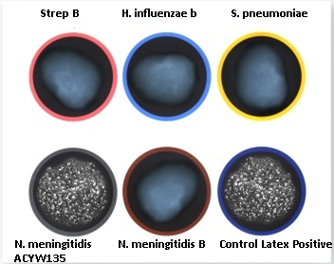
- Укажите № пациента с материалом которого поставлена эта реакция, оцените результат и сделайте вывод (с латексом с IgG не иммунизированного кролика реакция отрицательная).
- Что необходимо сделать (написать подробнее) для окончательного вывода по результатам экспресс диагностики менингита у этого пациента?

3.2. Изучите рисунки и заполните таблицу. (Используйте для работы методичку).
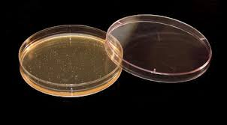 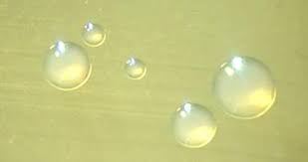 рост колоний на СА с ристомицином 37гр-24ч колонии

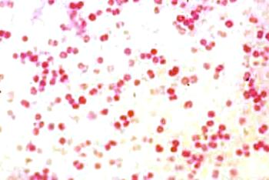
препарат из чистой культуры окр по Граму
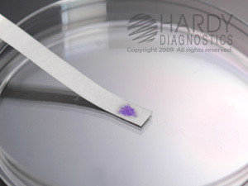 тест на оксидазу 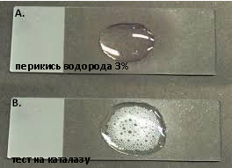 тест на каталазу
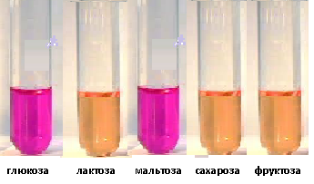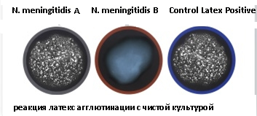
(с латексом с IgG не иммунизированного кролика реакция отрицательная)
Диагноз | Менингококковое бактерионосительство
Исследуемый материал
Метод
Вывод

3.3.Изучите препарат из уретрального гноя окр. по Граму. Покажите стрелками важные объекты. Заполните таблицу.
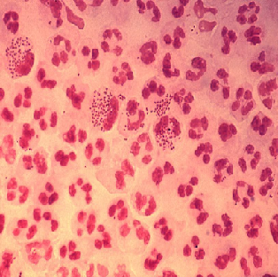 Рис. препарат Окраска по Граму.

Диагноз | Острая гонорея
Исследуемый материал
Метод
Результат
Вывод

3.4. Оцените результаты РСК с сыворотками двух пациентов с подозрением на хроническую гонорею. Заполните таблицу.

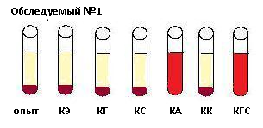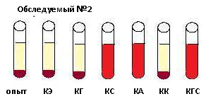
Диагноз  Хроническая гонорея | Результат | Вывод
Обследуемый №1
Обследуемый №2

